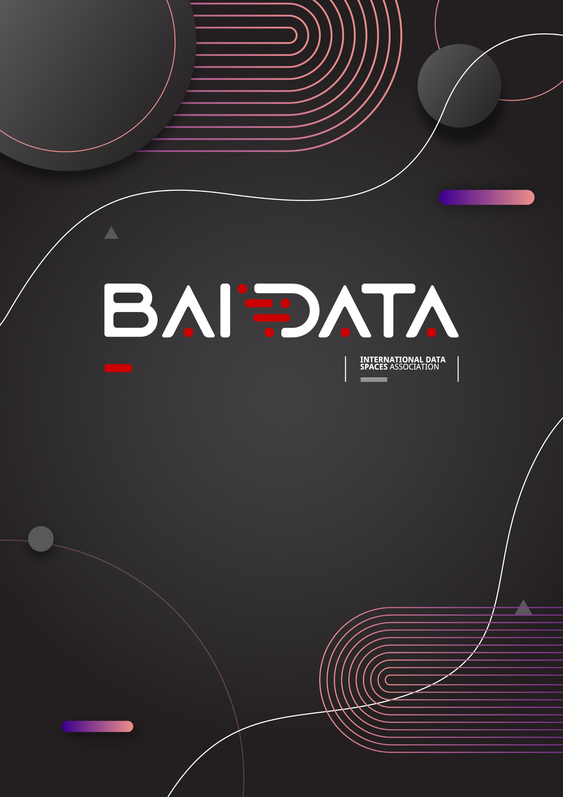
Fecha presentación propuesta | 04/11/2024
Número de versión (opcional)
Tipología de bono | ☐ Bono ecosistema  ☐ Bono tecnología  ☐ Proyectos de escalado
Temática/Nodo | Herramientas TIC
Organización que lidera
Nombre del contacto principal
E-mail del contacto principal

<TITULO DE LA PROPUESTA (ACRONIMO)>
Tabla de contenido
Información estadística para la Asociación BAIDATA 3
1 Resumen 4
2 Presentación de la empresa 5
3 Contexto en la compartición de datos 6
4 Descripción del Proyecto 7
5 Presupuesto del proyecto 9
6 Principales participantes en el proyecto 10
7 Resultados esperados y estrategia de diseminación 11
8 Lista de figuras 12
9 Lista de tablas 12
10 Referencias 12

Información estadística para la Asociación BAIDATA
1 Participante | 2 Tipo de participante | 3 Coste total del proyecto

Instrucciones:
1. Participante: Inserte el nombre de su organización.
2. Tipo de participante: SME, start-up, DIH…
3. Coste total del proyecto
[Por favor, borre estas instrucciones una vez cumplimentada su pospuesta.]

Instrucciones:
Las propuestas tendrán un máximo de 10 páginas, que incluirán los siguientes apartados: Resumen, Descripción de la empresa, Descripción del proyecto, Resultados esperados, Plan de diseminación y explotación de los resultados
[Por favor, borre estas instrucciones una vez cumplimentada su pospuesta]

Resumen
Instrucciones:
(Longitud máxima: 0,5 páginas)
Breve recopilación de los objetivos, ambición y relevancia e impacto de la propuesta.
[Por favor, borre estas instrucciones una vez cumplimentada su pospuesta]

Presentación de la empresa
Instrucciones:
(Longitud máxima: 1,5 páginas)
Esta sección debe describir brevemente la historia de la entidad, principales áreas de actividad y actividades de I+D en las que la misma participa.
[Por favor, borre estas instrucciones una vez cumplimente la propuesta]

Contexto en la compartición de datos
Instrucciones:
(Longitud máxima: 3 páginas)
Esta sección debe describir la situación actual de la empresa en cuanto a compartición de datos se refiere, la tipología de datos en los que se basa su propuesta, (Obligatorio indicar Bono Ecosistema, Bono Tecnología o Bono de Escalado), la importancia de la compartición de los mismos e impacto que tendrá la actuación en la empresa y en su entorno.

- Bono Ecosistema
- Bono Tecnología
- Proyectos de Escalado
En caso de querer realizar una ampliación o una continuación de un bono empezado anteriormente, por favor rellene únicamente los apartados x de Proyectos de escalado.

[Por favor, borre estas instrucciones una vez cumplimente la propuesta]

Descripción del Proyecto
(Longitud máxima: 2 páginas)
Instrucciones:
(Longitud máxima: 3 páginas)
Esta sección debe de incluir un Gantt del Proyecto, así como la descripción de las tareas a desarrollar en cada Paquete de trabajo (en Adelante, PT). Cabe resaltar que a finales del M2 se solicitará el único Entregable E.1 Implantación del Proyecto en el que se describirá el estado del servicio implantado.
Por favor, diseñe su WorkPlan libremente en función de sus necesidades de acuerdo a este requerimiento. Los solicitantes pueden presentar más entregables si lo consideran necesario.
En la figura se muestra un ejemplo tanto de Gant como del formato en el que incluir la descripción de los paquetes de trabajo y las tareas asociadas al mismo.
[Por favor, borre estas instrucciones una vez cumplimente la propuesta]
 |  |  |  | 2025
 | Nombre Paquete/Tarea | Líder | Mes 1 | Mes 2 | Mes 3
PT1 | Acceso al espacio de datos
T1.1 | Estudio de necesidad a la compartición de datos
T1.2 | Análisis de requisitos para el acceso
PT2 | Explotación de datos de infraestructura
T2.1 | Definición de datos de interés
T2.2 | Adquisición de datos y cleansing
T2.3 | Análisis de datos de interés
PT3 | Título PT 3
T3.1 | …
T3.2 | …
Figura 1 - Gantt del Proyecto

Paquete de Trabajo 1
Descripción
Objetivos
Tareas
Tarea 1.1 Nombre de la tarea
Descripción de la tarea
Impacto y resultados esperados
Instrucciones:
(Resultados = resultados concretos de la ejecución del Proyecto tales como análisis ó informes de mejora en el servicio, puesta en producción de la aplicación, caso de negocio mejorado).
Impactos = explicación del uso de los resultados del Proyecto y el impacto relacionado con el negocio, mejorando las capacidades o potencial del mismo o de los servicios que la empresa ofrece)
[Por favor, borre estas instrucciones una vez cumplimente la propuesta]

Entregables
E.1 Entregable a realizar a la finalización del mes 2 (Ver y descargar plantilla en la página web de BAIDATA)
Descripción de la tarea

Presupuesto del proyecto
Instrucciones:
(Longitud máxima: 0,5 páginas)
Esta sección debe de incluir la descripción del presupuesto del Proyecto y las inversiones en las que se van a incurrir.
[Por favor, borre estas instrucciones una vez cumplimente la propuesta]
 | Coste (€)
Costes de personal
Costes de viaje
Licencias de software
Subcontratación
Subcontratación Bono BAIDATA | 15.000 €
TOTAL

Principales participantes en el proyecto
Instrucciones:
(Longitud máxima: 1 página)
Esta sección debe incluir una breve descripción de los perfiles de las personas participantes en el proyecto y su rol a desempeñar en el mismo para permitir a los evaluadores evaluar la idoneidad de los participantes en el proyecto y la correcta implementación del mismo.
[Por favor, borre estas instrucciones una vez cumplimente la propuesta]

Resultados esperados y estrategia de diseminación
Instrucciones:
(Longitud máxima: 1,5 páginas)
Esta sección debe incluir una breve descripción de los resultados esperados que se pretenden conseguir una vez finalizada la propuesta. Asimismo, esta sección debe describir la estrategia de publicación y diseminación del Proyecto que se llevará a cabo por parte de la compañía.
[Por favor, borre estas instrucciones una vez cumplimente la propuesta]

Lista de figuras

Lista de tablas

Referencias

